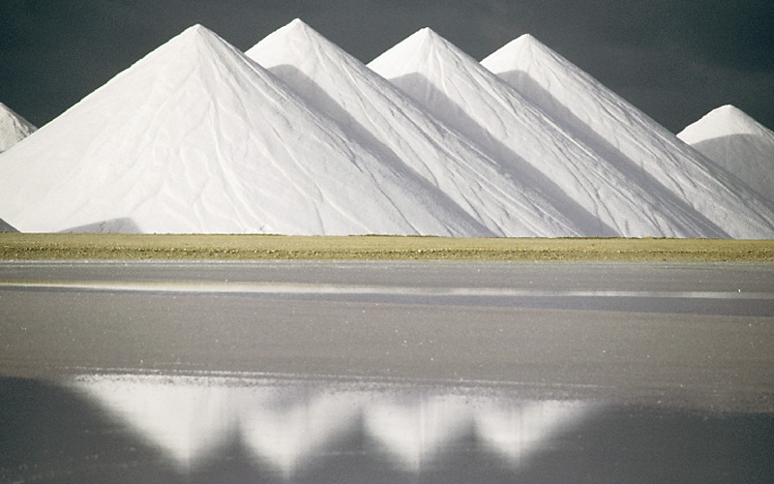

Povzetek - Riassunto - Summary

Natrijev klorid
Natrijev klorid je ionska spojina in ljudem najbolj znana sol. Njena formula je NaCl. Pri sobni temperaturi je kristal, ki ga tvorita dve vrsti ionov; natrijeve in kloridne. Električni tok prevajata le talina in vodna raztopina natrijevega klorida.
Kuhinjska sol, ki jo uporabljamo vsak dan, vsebuje kar 97% natrijevega klorida, vse ostalo pa so druge soli in primesi. Prav zato je natrijev klorid tako pomemben in ga v vsakdanjem življenju imenujemo kar sol. Kuhinjsko sol namreč uporabljamo v veliko različnih namenov kot so priprava in konzerviranje hrane, posipanje poledenelih cest, odstranjevanje madežev ipd. Glede na način pridobivanja poznamo dve vrsti; morsko in kameno.
Natrijev klorid je v določenih količinah pomemben tudi za pravilno delovanje našega telesa, kljub temu pa z vnosom ne smemo pretiravati. Več kot 6 gramov soli na dan lahko namreč povzroči veliko negativnih posledic.
Sol pa ni tako pomembna samo dandanes. Poznali so jo že v antičnih časih. Uporabljali so jo kot plačilo za rimske vojake. Nastopa v več rekih in celo v prvi slovenski umetni pripovedki.

Cloruro di sodio
Il cloruro di sodio (NaCl) è un composto ionico e è il sale più conosciuto tra la gente. A temperatura d’ambiente è un cristallo ed è formato da ioni sodio e ioni chloruro. Conduce la corrente elettrica solo in soluzione acquosa oppure fuso.
Il sale da cucina che utilizziamo ogni giorno, contiene il 97% di cloruro di sodio. è proprio per questo che il composto ionico in questione è cosi importante e viene brevemente chiamato sale. È usato per scopi diversi come la preparazione e la conserconvazione del cibo, lo spargimento sulle strade innevate, per eliminare macchie, ecc. Si produce con due metodi; con l’evaporazione dell’acqua marina e con l’estrazione mineraria.
Il cloruro di sodio è necessario anche per la corretta funzione del nostro corpo. Tuttavia, una quantita di sale esagerata ci fa male. Non si dovrebbero ingerire più di 6 grammi di sale al giorno.
Il sale non è importante solo al giorno d’oggi. Era conosciuto già nell’era antica. Era usato anche come mezzo di pagamento dei soldati romani. Si trova anche in molte espressioni idiomatice e fa parte anche di un racconto sloveno molto conosciuto.

Sodium chloride
Sodium chloride is an ionic compound and the most widely known salt. Its formula is NaCl. At room temperature it is a crystal, formed by sodium and chloride ions. It conducts electricity only in aqueous solution or if it is molten.
Kitchen salt, which we use every day, contains about 97% of sodium chloride. This is why sodium chloride is so important and it is called just salt in our everyday language. It is used for many different things such as preparing and preserving food, gritting the roads in the winter, removing stains, etc. Kitchen salt is produced by evaporation of seawater and by mining rock salt.
Sodium chloride is necessary for our body to function in the right way but an excessive amount of salt can also have negative consequences. We should not ingest more than 6 grams of salt a day.
Salt is not important just nowadays. It was known already in the ancient times. It was also used as payment for the Roman soldiers. It can be found in many idioms and it is also mentioned in a well known Slovene story.

Kazala
Slika z naslovne strani: Morska sol

Kazalo za vsebino
Povzetek - Riassunto - Summary 2
Natrijev klorid 2
Cloruro di sodio 2
Sodium chloride 3
Kazala 3
Kazala 4
Kazalo za vsebino 4
Kazalo za tabele 5
Kazalo za slike 5
1 Uvod 6
2 Jedro 6
2.1 Nastanek in struktura natrijevega klorida 6
2.2 Kemijski in fizikalni podatki 8
2.3 Natrij in klor 9
2.3.1 Natrij 9
2.3.2 Klor 10
2.4 Pridobivanje kuhinjske soli 10
2.5 Uporaba 11
2.6 Vpliv na zdravje 12
2.7 Sol in človek 13
3 Zaključek 14
4 Viri in literatura 15
4.1 Knjižni viri 15
4.2 Internetni viri 15
4.3 Ostali viri 16
4.3.1 Članki 16
4.3.2 Ustni viri 16
4.4 Viri slik 16

Kazalo za tabele
Tabela 1: Topnost v različnih topilih (pri 25 °C) 8
Tabela 2: Svetovna proizvodnja soli v milijonih ton 11

Kazalo za slike
Slika 1: Nastanek ionov 6
Slika 2: Kristalna struktura NaCl 7
Slika 3: Postavitev ionov v obliki oktaedra 7
Slika 4: Nastanek taline NaCl 8
Slika 5: Natrij 9
Slika 6: Svetilka z natrijevo paro 9
Slika 7: Klor 10
Slika 8: Solinar med delom 10
Slika 9: Solnica 12
Slika 10: Preveč soljena, nezdrava prehrana 13
Slika 11: Martin Krpan 13

Uvod
Natrijev klorid je sol, ki ima zelo velik pomen za človeštvo, saj si življenja brez te spojine sploh ne moremo več predstavljati. Prav zato ga v vsakdanjem življenju poimenujemo kar sol, čeprav je to v resnici vsaka spojina, ki nastane pri reakciji nevtralizacije med kislino in bazo. Kuhinjsko sol, katere glavna sestavina je natrijev klorid, uporabljamo v veliko različnih namenov, njena najbolj poznana vloga pa je gotovo uporaba pri pripravi hrane. V projektni nalogi sem predstavil tako čist natrijev klorid kot tudi kuhinjsko sol, na kratko pa sem opisal še natrij in klor, ki natrijev klorid sestavljata.

Jedro
Slika 1: Nastanek ionov

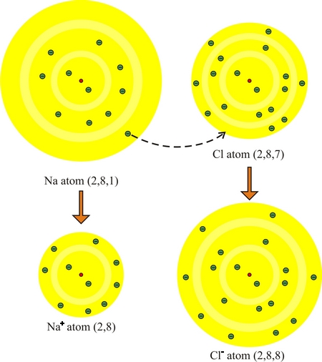Nastanek in struktura natrijevega klorida
Natrijev klorid je ionska spojina s formulo NaCl. Nastane z neposredno reakcijo med elementoma in sicer tako, da natrijev atom odda en elektron atomu klora. Tako natrijev atom preide v ion s pozitivnim nabojem, klor pa v ion z negativnim nabojem in se zato med seboj privlačita.

2Na_{(s)} + Cl_{2(g)} Na⁺Cl⁻

Ta privlak imenujemo ionska vez. Povezuje negativno in pozitivno nabite ione (anione in katione) in deluje v vse smeri. Zaradi tega ionske snovi niso sestavljene iz molekul ampak iz ionov, ki so razporejeni tako, da tvorijo urejene, ponavljajoče se oblike v prostoru. Okoli ene vrste ionov se razporedijo ioni druge vrste. Nastanejo kristali z različnimi strukturami, ker ioni težijo k taki razporeditvi, da ima celotna struktura najmanjšo možno energijo, in da je brez električnega naboja oz. je električno nevtralna.
Slika 2: Kristalna struktura NaCl
Število ionov, ki se razporedijo okoli iona drugega elementa, je odvisno od koordinacijskega števila, to pa je odvisno od velikosti ionov (razmerja radijev ionov) in njihovega naboja. Radij natrijevega iona je 102 pm, radij kloridnega iona pa 180 pm. Razmerje radijev je 0,57; dobimo ga tako, da radij manjšega iona delimo z radijem večjega iona. Pri natrijevem kloridu je koordinacijsko število 6/6, kar pomeni, da se okoli iona ene vrste orientira 6 ionov druge vrste. Okoli kationa Na⁺ se orientira 6 anionov Cl⁻ in obratno (okoli kloridnega iona se orientira 6 natrijevih).
Ureditev ionov, tako natrijevih kot kloridnih, ustreza ploskovno centrirani kubični ureditvi, kar pomeni, da so ioni tako v ogliščih osnovne celice kot tudi v centru vsake ploskve, ki tvori celico. Ti dve ploskovno centrirani kubični ureditvi natrijevih in kloridnih ionov se prekrivata in skupaj tvorita strukturo natrijevega klorida. Osnovna oblika, ki se ponavlja v kristalu natrijevega klorida je oktaeder. V centru oktaedra je ion ene vrste, v ogliščih pa so ioni druge vrste.
Slika 3: Postavitev ionov v obliki oktaedra
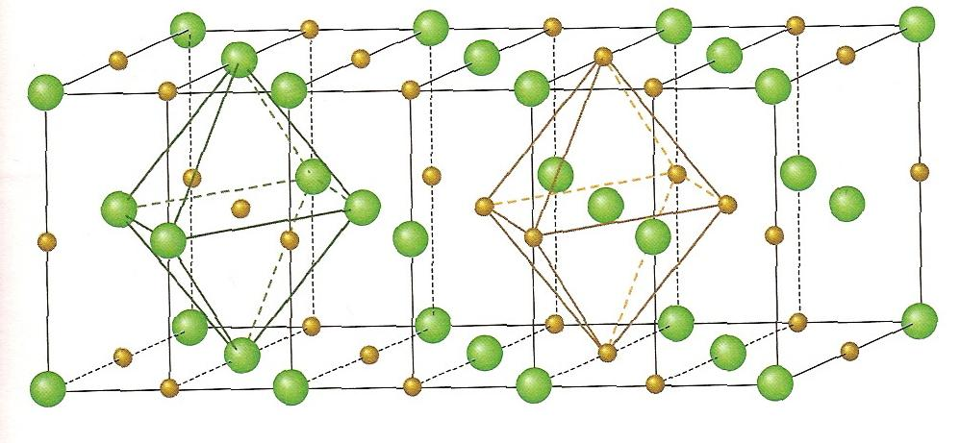

Kemijski in fizikalni podatki
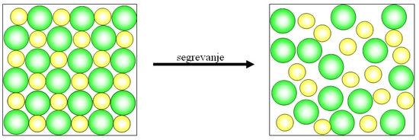Nekaj podatkov za čist natrijev klorid:
- molska masa: 55,4428 g/mol,
- tališče: 800,8 °C,
- vrelišče: 1.465 °C,
Slika 4: Nastanek taline NaCl
- gostota: 2,163 g/mL,
- trdota: 2,5 (Mohsova lestvica),
- rob osnovne celice: 564,1 pm.

Tabela 1: Topnost v različnih topilih (pri 25 °C)
topilo | topnost NaCl (g/100 g topila)
voda | 36
tekoči amonijak | 3,02
mravljinčna kislina | 5,2
aceton | 0,000042
formamid | 9,4
dimetilformamid | 0,04
acetonitril | 0,0003
metanol | 1,4

Natrijev klorid je snov brez vonja in ima obliko belih kristalčkov. V vodi je dobro topen, v organskih topilih pa se ne raztaplja. Topnost se viša s temperaturo vode. Natrijev klorid je močan elektrolit. Njegove taline in raztopine dobro prevajajo električni tok, medtem ko ga v trdnem agregatnem stanju ne prevaja. Kristali natrijevega klorida se tudi drobijo. To se zgodi, ko se zaradi neke sile premaknejo plasti ionov in se približajo delci z enakim nabojem. Ti se med seboj odbijajo in tako se del kristala odlomi.

Natrij in klor
Kot je omenjeno že v uvodu, je natrijev klorid sestavljen iz dveh elementov in sicer iz natrija in klora. Kljub reaktivnosti natrija in strupenosti klora je natrijev klorid užiten in v manjših količinah popolnoma neškodljiv. Vsak dan ga namreč vnašamo v svoje telo kot sestavino večine jedi, ki jih zaužijemo.

Natrij
Slika 5: Natrij
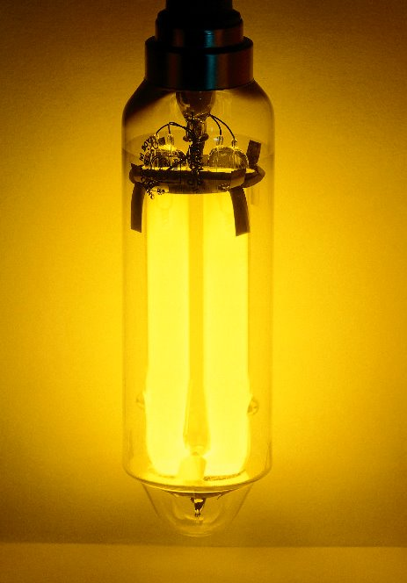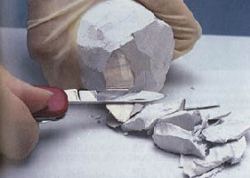Natrij je po vrsti enajsti element periodnega sistema elementov. Spada v prvo skupino in je srebrnkasto bela alkalijska kovina. Te so voskaste in mehke. Natrij lahko z lahkoto režemo s povsem navadnim nožem. Zelo burno reagira z vodo (pri reakciji nastajata natrijev hidroksid (NaOH) in vodik (H₂)), na zraku pa oksidira in ga je zato treba hraniti v petroleju. Gori z rumenim plamenom. Je šesti najpogostejši element v zemeljski skorji.
Njegova elektronska konfiguracija je 2,8,1. Ima en valenčni elektron, zato tvori kation Na⁺, ki poleg aniona Cl⁻ tvori natrijev klorid.
Slika 6: Svetilka z natrijevo paro
Prvi je natrij izoliral Sir Humphry Davy leta 1807, uporablja pa se ga v več namenov. Iz natrijevih soli in maščobnih kislin proizvajajo trda mila, uporablja se ga kot hladilno sredstvo v nekaterih jedrskih reaktorjih, v svetilkah za javno razsvetljavo, ki oddajajo rumeno-oranžno svetlobo, pa je natrijeva para. Nahaja se tudi v sodi bikarboni oz. natrijevem hidrogenkarbonatu (NaHCO₃), ki je glavna sestavina pecilnega praška.

Klor
Slika 7: Klor
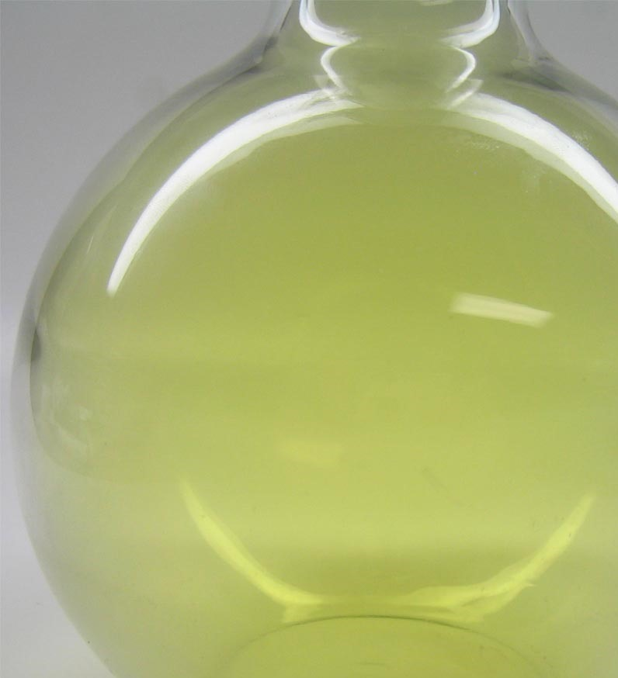Klor se v periodnem sistemu elementov nahaja v sedmi skupini, njegovo vrstno število pa je 17. Konfiguracija elektronskih ovojnic je 2,8,7, zato klor tvori negativno nabite Cl⁻ ione. Poznana sta dva stabilna izotopa in sicer ³⁵Cl in ³⁷Cl. Skupaj s fluorom, bromom, jodom in astatom tvori skupino halogenih elementov (najbolj reaktivna skupina elementov), je zelenkasto rumene barve in ostrega vonja. Pri sobnih pogojih ima obliko molekul Cl₂ in je v plinastem agregatnem stanju. Tako kot natrija, je tudi klora v naravi veliko in je nujno potreben za življenje večine živih organizmov. V človeškem telesu je 1,2 grama klora na kilogram telesne teže. Ena izmed bolj poznanih klorovih spojin je klorovodikova kislina (HCl), ki se kot 0,4% – 0,5% raztopina nahaja tudi v želodčnem soku.
Klor je odkril C. W. Scheele leta 1774. V glavnem se uporablja za sintezo organskih snovi, ker pa ima močne oksidativne lastnosti, ga uporabljamo v belilih in ga kot dezinfekcijsko sredstvo dodajamo v bazene in pitno vodo. Uporabljali so ga tudi kot bojni plin, predvsem v prvi svetovni vojni, vendar je uporaba v ta namen upadla zaradi plinskih mask, ki so uporabnike pred klorom učinkovito zaščitile.

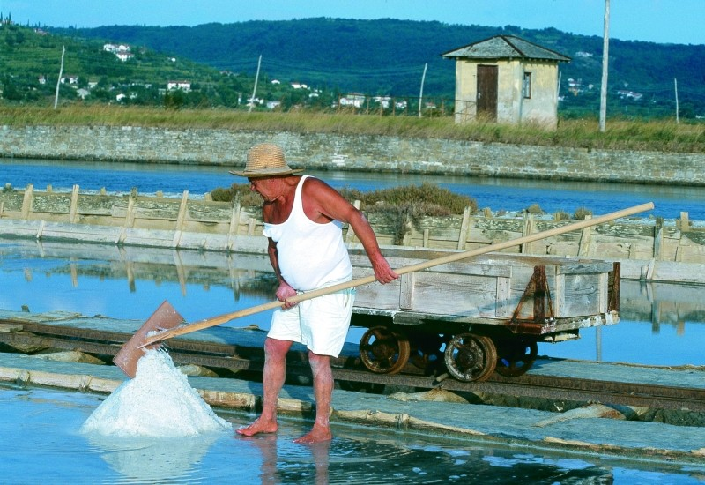Pridobivanje kuhinjske soli
Slika 8: Solinar med delom
Glede na način pridobivanja poznamo dve vrsti soli: morsko in kameno. Največ kuhinjske soli je raztopljene v oceanih, ki so zaradi tega slani. Pridobivajo jo z izhlapevanjem morske vode v solinah. Tam voda v plitvih bazenčkih izhlapi, sol pa kristalizira. Morska voda vsebuje povprečno do 3,5% soli, od katerih 3% natrijevega klorida. Ostale soli v morski vodi so magnezijev klorid, magnezijev bromid ter nekatere druge. V Sloveniji sol pridobivajo v Sečoveljskih solinah, ki so tudi zavarovane kot krajinski park, saj so življenjsko okolje mnogim vrstam ptic in tako raj za ornitologe.
Kamena sol se nahaja predvsem na območjih, kjer so bila v prazgodovini morja. Nahaja se v skladih v trdnem agregatnem stanju, izkopavajo pa jo v solnih rudnikih. Sol se prodaja v veliko različnih velikostih in oblikah delcev, vse je odvisno od tega, za kaj jo bomo uporabili.

Tabela 2: Svetovna proizvodnja soli v milijonih ton
 | 1985 | 1990 | 1995 | 2000 | 2005
ZDA | 39,2 | 37 | 42,2 | 45,6 | 45,1
Kitajska | 15,9 | 20 | 29,8 | 31,3 | 44,6
Nemčija | 17,9 | 15,7 | 15,2 | 15,7 | 18,7
Indija | 10,9 | 9,5 | 12,5 | 14,5 | 15,5
Kanada | 11 | 11,3 | 11 | 11,9 | 14,5
ostale | 95,7 | 78,4 | 88,3 | 95 | 99,6
skupaj | 190,6 | 171,9 | 199 | 214 | 238

Iz tabele, ki prikazuje svetovno proizvodnjo soli za vsako peto leto od leta 1985 naprej, je razvidno, da proizvodnja narašča. Očitno je tudi, da so Združene države Amerike vodilne na tem področju, čeprav jih Kitajska dohiteva. Poleg Amerike in Kitajske so večje proizvajalke soli tudi Nemčija, Indija in Kanada.

Uporaba
Kuhinjska sol, ki jo uporabljamo v naših gospodinjstvih, ni čist natrijev klorid ampak vsebuje tudi nekatere druge soli in dodatke. Poleg tega danes soli (predvsem kameni) dodajajo razne dodatke. Najbolj znan je jod, ki ga dodajajo, da ga človeškemu organizmu ne bi primanjkovalo. To bi namreč privedlo do napačnega delovanja nekaterih organov, predvsem ščitnice. Pri jodiranju dodajo kilogramu soli 10 miligramov kalijevega jodida (KI) ali enakovredno količino natrijevega jodida (NaI). Kvalitetna sol naj bi vsebovala vsaj 97% natrijevega klorida.
Slika 9: Solnica
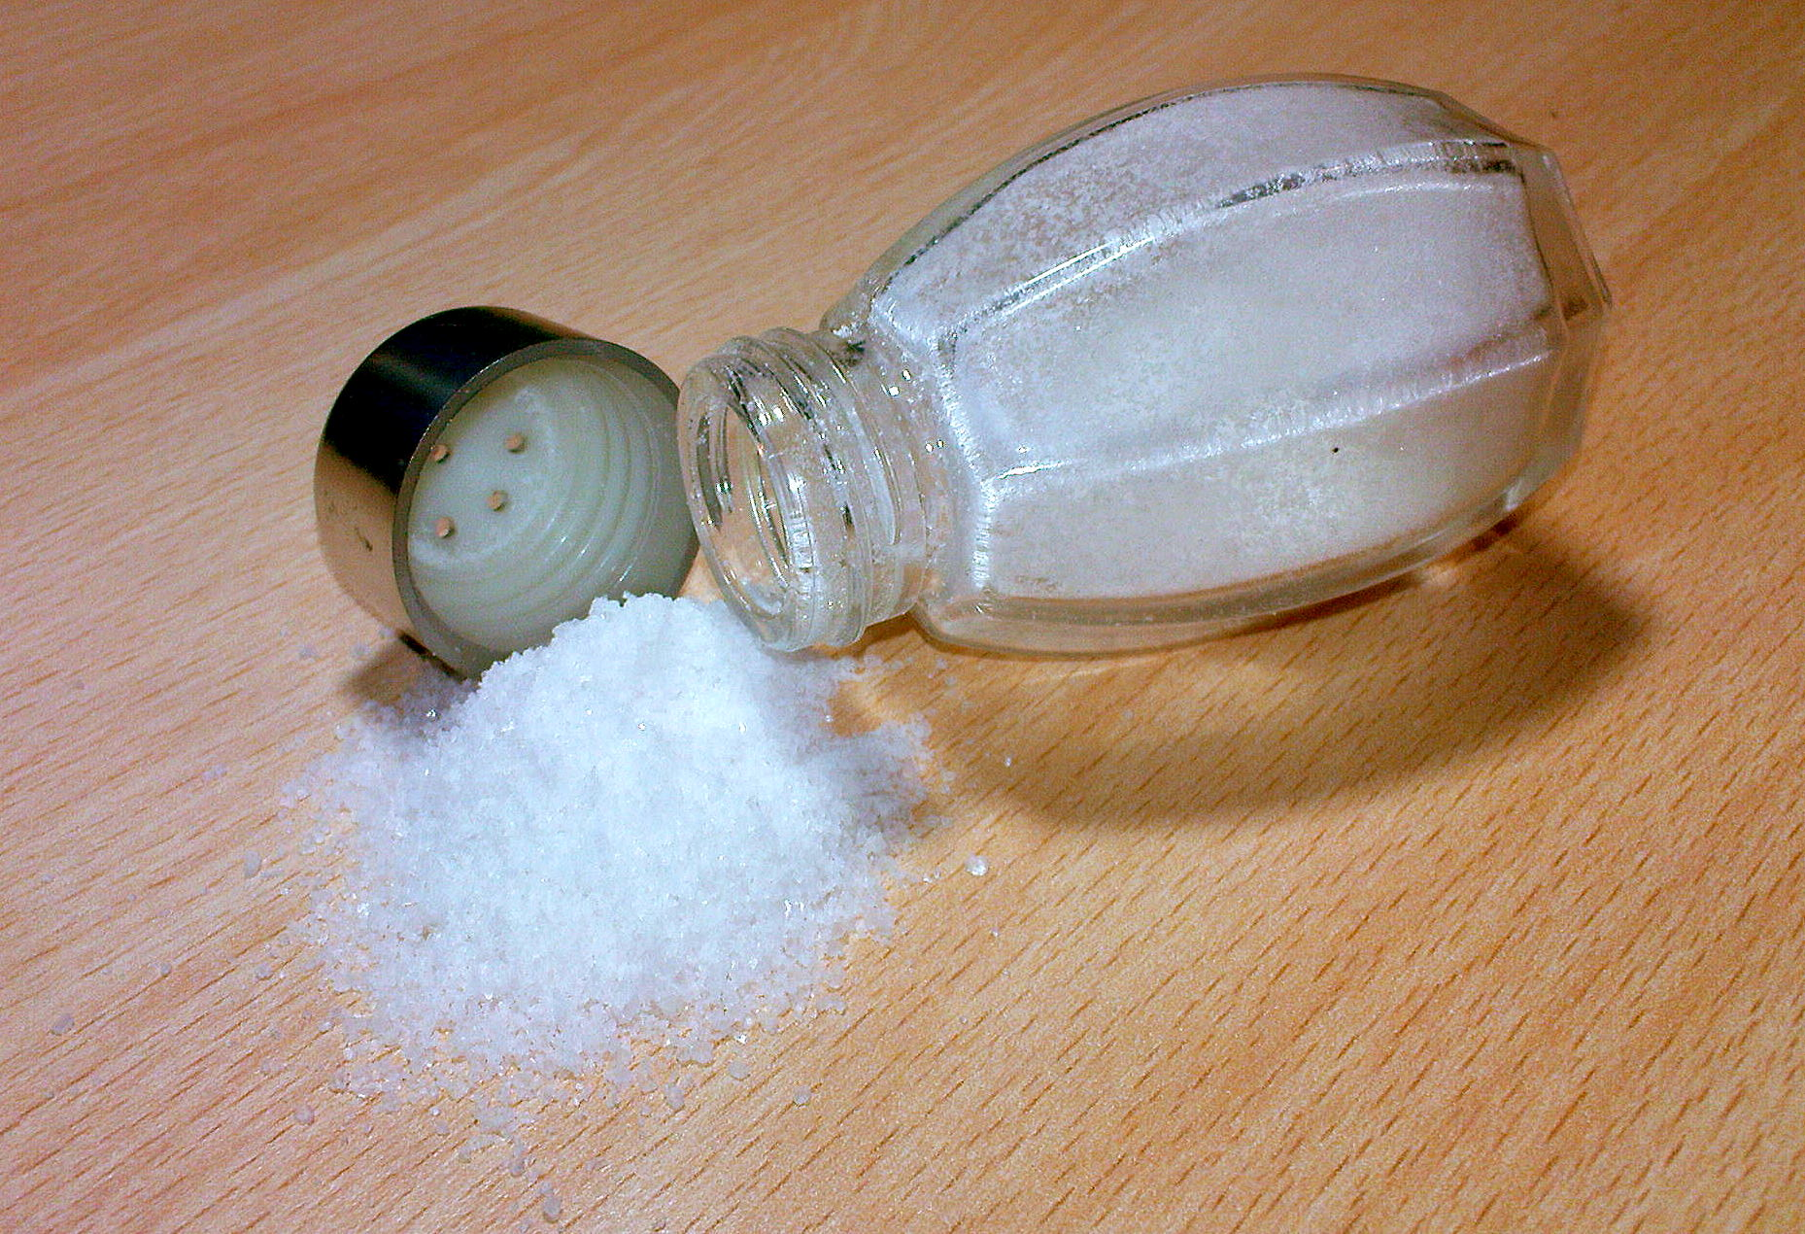Sol je v naravi splošno razširjena in se pojavlja v našem vsakdanjem življenju. Njena uporabnost je zelo raznovrstna. Prištevamo jo med začimbe in je edini čisti kristal, ki ga uživamo. Vsebuje jo skoraj vsaka jed. Uporablja se tudi v kozmetične namene, z njo si nekateri drgnejo obraz, da bi odstranili odmrle celice (piling) vendar drugi to odsvetujejo saj sol nase veže vlago, kar pa za kožo ni dobro. Je tudi najbolj učinkovit in najbolj uporabljan konzervans; še pred 150 leti je bilo soljenje edini postopek konzerviranja poleg sušenja. Za konzerviranje se večinoma ne uporablja suha sol ampak vodna raztopina kuhinjske soli, imenovana tudi slanica. Že iz srednjeveških časov nekateri ljudje uporabljajo sol kot čistilno sredstvo, tako da z njo zdrgnejo površine, saj odlično odstranjuje madeže. Poleg tega se pozimi s soljo posipa poledenela cestišča.
Iz natrijevega klorida v kemijski industriji pridobivajo natrij, klor in natrijev karbonat.

Vpliv na zdravje
Dandanes je hrana velikokrat preveč soljena, še posebej hitra ter predpripravljena in nato zamrznjena živila. Zdravstvene organizacije so prišle do ugotovitve, da več kot 6 gramov soli na dan škoduje zdravju. Kot posledica prevelikega vnosa soli v telo se lahko pojavijo povišan krvni pritisk, večja nevarnost za srčni infarkt, obolenja notranjih organov in povečano izločanje kalcija iz organizma, kar ima za posledico osteoporzo. Poleg tega sol tudi zadržuje vodo v telesu. Zaradi naštetih škodljivih učinkov so društva za zaščito potrošnikov organizirala velike akcije osveščanja za zmanjšanje količine soli v hrani.
Slika 10: Preveč soljena, nezdrava prehrana
Kljub temu je natrijev klorid v manjših količinah nujno potreben, saj organizem brez njega ne more normalno delovati. Živčni impulzi so odvisni od natrijevih ionov in njihovega transporta. Natrij sodeluje tudi pri prometu vode v telesu, vzdržuje ravnotežje med kislinami in bazami ter, tako kot tudi klor, uravnava osmotski pritisk. Klor je nujno potreben tudi pri tvorbi želodčne kisline. Poleg tega je natrijev klorid sestavni del krvi, solz, seča in nekaterih drugih telesnih tekočin. Ocenjujejo, da ga je v krvi in drugih telesnih tekočinah enega človeka od 150 do 300 gramov.
Medtem, ko večina ljudi zaužije preveč soli, se nekatere živali zelo težko dokopljejo do soli, ki jih potrebujejo. Nočni metulj Hemiceratoides hieroglyphica se znajde tako, da pije solze ptic, medtem ko te spijo. Tako pride do nujno potrebne soli in se hkrati izogne plenilcem, ki bi ga lahko presenetili med pitjem vode iz gozdnih luž. Te namreč vsebujejo dovolj soli in mineralov, so pa tudi polne žab, ki se z metulji hranijo.

Sol in človek
Že v zgodovini je bila sol zelo pomembna snov, zato se pojavlja v veliko legendah in zgodbah. Pojavi se tudi v prvi slovenski umetni pripovedki, ki jo je napisal Fran Levstik. V njej angleško sol tihotapi nadpovprečno močen Martin Krpan z Vrha.
Slika 11: Martin Krpan
Nekateri so soli pripisovali celo magične moči. Uporabljali so jo tudi kot plačilno sredstvo za rimske vojake, zato angleška beseda za plačo (salary) izvira prav iz besede sol (v angleščini salt). V veliko kulturah obstaja navada, da se obiskovalcem kot dobrodošlico ponudi sol in kruh.
Verjetno so sol pridobivali že pred letom 1450 pr. n. št. saj približno iz tistega časa izvirajo staroegipčanske poslikave, ki prikazujejo njihov postopek pridobivanja soli. Sol so namreč uporabljali pri mumificiranju trupel pomembnejših ljudi. Trgovina s soljo je bila v zgodovini pogosto pod nadzorom države in je še dandanes ponekod državni monopol.
Zaradi velikega pomena soli v našem življenju, tako v preteklosti kot tudi danes, se le-ta pojavlja v mnogih rekih. Velikokrat je uporabljena tudi v prenesenem pomenu:
- Tale pa nima dosti soli v glavi. (Ni preveč bister.),
- Hotel mi je soliti pamet. (Vsiljeval je svoje znanje, mnenje.),
- Hude jim je nasolil. (Močno jih je oštel.),
- Izjavo je razumel s ščepcem soli. (ne dobesedno, razumno),
- Pojdi se solit! (nejevolja, nestrpno odklanjanje),
- Boš že videl, kako bo, ko boš svojo lastno sol zobal. (Boš že videl, kako bo, ko si boš moral sam služiti za kruh.),
- Tej pa niti za sol nimajo. (Zelo so revni.),
- neslana šala (neduhovita in neprimerna) …

Zaključek
Natrijev klorid je na videz povsem vsakdanja snov, o kateri pa večina ljudi ve le osnovne podatke, ne pozna pa mnogih njenih posebnosti. S to projektno nalogo sem pokazal, da kuhinjska sol ni le navadna začimba ampak ionska spojina z zanimivo in zapleteno zgradbo. Je nujno potrebna za pravilno delovanje našega telesa, obenem pa mu v prevelikih količinah škodi. Poleg tega je njeno pridobivanje pomembna industrijska panoga.
Prepričan sem, da je znanih še veliko dejstev o natrijevem kloridu, verjetno tudi nekaj takih, ki jih še nismo odkrili in morda vseh tudi nikoli ne bomo.

Viri in literatura

Knjižni viri
- Fitzsimons, Cecilia. 1998. O hrani. Ljubljana : Tehniška založba slovenije. (Šolska enciklopedija). ISBN 86-365-0251-9
- Grum, Andreja, in Levstek, Pepika. 1984. Kuharstvo : Učbenik za gostinske šole. Ljubljana : Državna založba Slovenija.
- Kemija : zakonitosti in uporaba. 1995. Ljubljana : Tehniška založba Slovenije. ISBN 86-365-0164-4.
- Lazarini, Franc, in Brenčič, Jurij. 1984. Splošna in anorganska kemija. Ljubljana : Državna založba Slovenije.
- Smrdu, Andrej. 2006. Kemija. Snov in spremembe 1 : učbenik za kemijo v 1. letniku gimnazije. Ljubljana : Jutro. (Svet kemije). ISBN 961-6433-66-0
- Vsakdanje in praznične jedi. 1982. Ljubljana : Kmečki glas.

Internetni viri
- About salt. 2009 [online]. Dostopno na: http://www.saltinstitute.org/About-salt.
- Sodium chloride. 2009 [online]. Dostopno na: http://en.wikipedia.org/wiki/Sodium_chloride.
- Sol. 2009 [online]. Dostopno na: http://sl.wikipedia.org/wiki/Sol.
- Production & industry. 2009 [online]. Dostopno na: http://www.saltinstitute.org/Production-industry.
- Projekt:Klor. 2009 [online]. Dostopno na: http://sl.wikipedia.org/wiki/Klor
- Projekt:Natrij. 2009 [online]. Dostopno na: http://sl.wikipedia.org/wiki/Projekt:Natrij
- Sodium. 2009 [online]. Dostopno na: http://en.wikipedia.org/wiki/Sodium
- Uses & benefits. 2009 [online]. Dostopno na: http://www.saltinstitute.org/Uses-benefits.
- Žveplan, Žiga. 2004. Projektna naloga pri pouku kemije : Natrijev klorid in ostale soli [online]. Dostopno na: http://www.dijaski.net/?stran=kem&sub=ref

Ostali viri

Članki
- Demšar, Alojz. 2004. Klor. V: Slovenski veliki leksikon : h – o. Ljubljana : Mladinska knjiga Založba, str. 280. ISBN 86-11-15085-6
- Demšar, Alojz. 2004. Natrijev klorid. V: Slovenski veliki leksikon : h – o. Ljubljana : Mladinska knjiga Založba, str. 705. ISBN 86-11-15085-6.
- Demšar, Alojz. 2004. Natrij. V: Slovenski veliki leksikon : h – o. Ljubljana : Mladinska knjiga Založba, str. 704-705. ISBN 86-11-15085-6.
- Lange, Karen E. 2008. Ptičje solze. National Geographic Slovenija, jan., let. 3, št. 1, str. 25. ISSN 1854-4851.
- Natrijev klorid. 2001. V: Leksikon kemije. Ljubljana : Mladinska knjiga (Mali leksikoni), str. 149. ISBN 86-11-15842-3.
- Slanica. 2001. V: Leksikon kemije. Ljubljana : Mladinska knjiga (Mali leksikoni), str. 200. ISBN 86-11-15842-3.
- Sol. 2001. V: Leksikon kemije. Ljubljana : Mladinska knjiga (Mali leksikoni), str. 201. ISBN 86-11-15842-3.

Ustni viri
- Predavanje profesorice Ivice Repek Sanabor o ionski vezi (22.10.2008) in o ionskih kristalih (9.1.2009).

Viri slik
- Slika z naslovne strani: http://cwx.prenhall.com/petrucci
- Slika 1: www.osbos.si
- Slika 2: http://cwx.prenhall.com/petrucci
- Slika 3: Bukovec, Nataša, in Brenčič, Jurij. 2000. Kemija za gimnazije 1. 1. izd., 1. nat. Ljubljana : DZS. ISBN 86-341-2497-5
- Slika 4: www.osbos.si
- Slika 5: http://developing-your-web-presence.blogspot.com/2008/07/boffins-elements-and-videotape.html
- Slika 6: http://www.dkimages.com/discover/DKIMAGES/Discover/Home/Technology/Heating-Lighting-Cooling/Lights-and-Lighting/Sodium-Lamp/Sodium-Lamp-3.html
- Slika 7: http://amazingrust.com/experiments/how_to/Cl2.html
- Slika 8: http://www.portoroz.si/po-poteh-transromanice
- Slika 9: Avtor: Enej Bole (12.3.2009)
- Slika 10: http://www.flickr.com/photos/26777958@N05/3070041561/
- Slika 11: http://urbancic-events.com/Mojca%20in%20predstave.html

pikometer = m ∙ 10⁻¹²
oktaeder = geometrijsko telo, ki spada med pravilna telesa in ga omejuje 8 enakostraničnih, med seboj enakih trikotnikov
ornitolog = znanstvenik, ki se ukvarja s proučevanjem ptic

